MIBOOKO startet KI-Bilderbuch-Plattform, geleitet von der Wissenschaft zur kindlichen Entwicklung
Entwickelt mit Fachleuten für die frühe Kindheit, bietet MIBOOKO sicherere, altersgerechte Bilderbücher, die Familien helfen, das Selbstvertrauen, die Empathie und die Resilienz von Kindern zu fördern.

WARSCHAU, Polen – 3. Dezember 2025 – Da Eltern weltweit zunehmend besorgt über die Qualität, Sicherheit und Entwicklungseignung von KI-generierten Inhalten für Kinder sind, kündigte MIBOOKO heute den internationalen Start seiner personalisierten Storytelling-Plattform an – die erste, die fortschrittliche KI mit der Wissenschaft der kindlichen Entwicklung und von Experten geprüften emotionalen Rahmenwerken kombiniert.
Der Dienst generiert voll illustrierte, altersgerechte Bilderbücher, die auf die Persönlichkeit, die emotionalen Bedürfnisse und den Entwicklungsstand jedes Kindes zugeschnitten sind, und bietet Familien eine verlässliche Alternative zu generischen KI-Tools, die den Markt überschwemmen. Im Gegensatz zu traditionellen personalisierten Büchern, die hauptsächlich den Namen eines Kindes in eine statische Vorlage einfügen, passt die Story-Engine von MIBOOKO den Erzählton, das Tempo, die Themen und die Charakterbögen dynamisch an, um spezifische Meilensteine des kindlichen Wachstums zu unterstützen.
Die Plattform wurde in Zusammenarbeit mit Fachleuten für die frühe Kindheit entwickelt, um sicherzustellen, dass die Geschichten emotional unterstützend bleiben und auf die psychologischen Bedürfnisse von Kindern in verschiedenen Entwicklungsstadien abgestimmt sind – von Kleinkindern, die erste Sprache entdecken, bis hin zu älteren Kindern, die sich mit Selbstvertrauen, sozialen Herausforderungen oder neuen Erfahrungen auseinandersetzen.
Diese Grundlage gibt Familien ein starkes Ritual an die Hand, um die Verbindung zu stärken, das Selbstvertrauen zu fördern und Kindern zu helfen, ihre Gefühle durch sichere, bedeutungsvolle Erzählungen zu verstehen und zu verarbeiten.
Ein neuer Standard für KI-Storytelling
MIBOOKO erscheint zu einem entscheidenden Zeitpunkt. Angesichts der rasanten Verbreitung von KI-Tools berichten Eltern von Schwierigkeiten, zwischen hochwertigen, entwicklungsgerechten Inhalten und Ergebnissen zu unterscheiden, die inkonsistent, emotional flach oder sogar unsicher sein könnten. Eltern äußern zunehmend Unsicherheit darüber, ob generische KI-Tools Inhalte produzieren können, die konsequent altersgerecht oder emotional angemessen sind.
Der Ansatz von MIBOOKO geht diese Herausforderung direkt an und positioniert die Plattform als Premium-Standardträger in der nächsten Generation des EdTech-Storytellings. Die Engine von MIBOOKO enthält mehrschichtige Sicherheitsvorkehrungen:
- entwicklungsbasierte Tonkontrollen
- Prüfungen auf moralische und emotionale Relevanz
- narrative Kohärenz je nach Altersstufe
- konsistente Illustrationsführung basierend auf stabiler Charaktermodellierung
Dies stellt sicher, dass jede Geschichte grundlegende Fähigkeiten wie Empathie, fantasievolles Denken, emotionale Regulation und Perspektivenübernahme unterstützt – Fähigkeiten, die Psychologen als wesentlich für die kindliche Entwicklung identifizieren.

Hauptmerkmale der MIBOOKO-Plattform
- Tiefe Personalisierung: Anpassung der Geschichte basierend auf Alter, Persönlichkeitsmerkmalen, Herausforderungen und Entwicklungszielen
- Konsistentes Illustrationssystem: Einheitliche künstlerische Leitung für hochwertige, zusammenhängende Bilder, wodurch die für generative Tools typische Zufälligkeit vermieden wird
- Zwei Modi zur Avatar-Erstellung:
  - Fotobasiert: Eltern können ein Foto des Kindes hochladen, um einen genauen Avatar zu generieren
  - Privatsphäre-First-Modus: Ein geführter Schritt-für-Schritt-Charakterbaukasten für Familien, die keine Bilder hochladen möchten
- Eltern-Voiceover: Verwandeln Sie jede Geschichte in ein persönliches Hörbuch, erzählt mit der Stimme einer Bezugsperson
- <2-Minuten-Erstellungsablauf: Ein einfacher sechsstufiger Builder, der für nicht-technische Benutzer zugänglich ist
- Digitale Formate: Für Geräte und Heimdruck
- Globale Verfügbarkeit in 10+ Sprachen: Englisch, Polnisch, Spanisch, Französisch, Deutsch, Russisch, Portugiesisch, Türkisch, Italienisch, Koreanisch, und weitere folgen
- Evidenzbasierte Geschichtenthemen: Selbstvertrauen, Mut, Freundschaft, Fokus, emotionale Resilienz, Umgang mit Ängsten, neue Erfahrungen und mehr

Vision des Gründers
„Jedes Kind verdient eine Geschichte, die sein Potenzial widerspiegelt – nicht nur seinen Namen“, sagte Artur Derwiszynski, Mitbegründer von MIBOOKO.
„Wenn Kinder sich selbst in einer Geschichte erkennen, geschieht etwas Tiefgreifendes: Lesen wird zu Verbindung, Fantasie wird zu Selbstvertrauen und das Zubettgehen wird zu einem emotionalen Anker. MIBOOKO wurde geschaffen, um Familien dabei zu helfen, diese Momente mit Werkzeugen aufzubauen, die sicher, persönlich und von echter Entwicklungswissenschaft geleitet sind.“
Derwiszynski fuhr fort: „Die meisten personalisierten Bücher tauschen lediglich einen Namen in einem vorgefertigten Text aus oder produzieren lächelnde Avatare ohne tiefere Kohärenz. Wir haben MIBOOKO gebaut, um eine narrative Struktur auf Autorenniveau und konsistente Illustrationen zu liefern, die alle auf der Forschung zur kindlichen Entwicklung basieren. Das Ziel ist nicht Masseninhalt – es ist bedeutungsvoller Inhalt.“
Expertenperspektive
„Psychologiebasierte Personalisierung markiert einen großen Schritt nach vorn im Bereich EdTech“, sagte ein Spezialist für frühkindliche Entwicklung, der an dem Projekt mitwirkte.
„MIBOOKO passt die narrative Struktur an, um spezifische Entwicklungsmerkmale zu unterstützen – von Empathie und Resilienz bis hin zur emotionalen Selbstregulation – und stellt sicher, dass Geschichten fesselnd und entwicklungsfördernd sind. Dieses Maß an Intentionalität ist in generischen KI-Inhalten selten vorhanden, denen es oft an Altersrelevanz oder emotionalem Gerüst fehlt.“
Der Experte fügte hinzu: „Wenn Kinder sich repräsentiert fühlen, kehren sie mehrmals zu Geschichten zurück – was genau das ist, wie emotionales Lernen verstärkt wird.“
Warum personalisierte Geschichten jetzt wichtig sind
Eine große Metaanalyse von 63 Studien mit 11.413 Kindern im Alter von sechs Jahren und jünger ergab, dass E-Books andere Bildschirmmedien bei der Unterstützung der Wortschatzentwicklung deutlich übertreffen.
Zusätzliche Forschungen zeigen, dass interaktive und personalisierte Geschichtsformate das Engagement, das Verständnis und die emotionale Verarbeitung verbessern können – was die Kraft gut gestalteter digitaler Erzählungen unterstreicht.
Moderne Familien stehen auch vor strukturellen Herausforderungen:
- reduzierte Lesezeit
- höherer emotionaler Druck auf Kinder
- erhöhte digitale Reizüberflutung
- fragmentierte Familienzeitpläne
MIBOOKO geht diese Probleme an, indem es bedeutungsvolle Leserituale zugänglich macht. Innerhalb von Minuten können Familien eine Geschichte erstellen, die darauf ausgelegt ist, ihr Kind durch reale Situationen zu unterstützen – Schulstart, Umgang mit Ängsten, Anpassung an Veränderungen oder Aufbau von Selbstvertrauen.
Marktkontext: Eine Verschiebung hin zu sicherer, geführter KI
Da sich die Landschaft der KI-Inhalte erweitert, warnen Experten davor, dass narrative Ergebnisse ohne Aufsicht inkonsistent, übermäßig reif oder emotional daneben sein können.
Der Ansatz von MIBOOKO – die Kombination von KI mit menschlicher Entwicklungsführung, kultureller Anpassung und strengen Sicherheitsleitplanken – bietet einen Mittelweg zwischen voller Automatisierung und traditionellem Buchverlagswesen.
Interne Bewertungen zeigen, dass MIBOOKO wichtige Wettbewerber bei Metriken übertrifft, darunter:
- Altersgerechtigkeit
- Narrative Klarheit
- Emotionale Tiefe
- Illustrationskonsistenz
- Einhaltung von Sicherheitsstandards
Alle Bewertungen erzielten fünf Sterne in kontrollierten internen Tests.
Verfügbarkeit
MIBOOKO ist jetzt weltweit verfügbar. Geschichten werden digital geliefert, bereit für die mobile Ansicht, das Lesen auf dem Tablet oder den Druck zu Hause. Die Plattform unterstützt außerdem optionales Eltern-Voiceover, mehrsprachige Lieferung und – bald verfügbar – den weltweiten Versand von gedruckten Softcover- und Hardcover-Büchern.

Für Journalisten
Journalisten, Rezensenten und Analysten sind herzlich eingeladen, Folgendes anzufordern:
- hochauflösende Visuals & beispielhafte Geschichtsseiten
- Interviewtermine mit dem Gründer
Diese Pressemitteilung sowie Pressematerialien und das vollständige Media-Kit sind auf Polnisch, Deutsch, Französisch und Spanisch unter https://mibooko.com/press/ verfügbar.
Medienanfragen: mailto:press@mibooko.com
Über MIBOOKO
MIBOOKO™ erstellt hochwertige personalisierte Bilderbücher, die darauf ausgelegt sind, die emotionale, kognitive und sprachliche Entwicklung von Kindern in verschiedenen Lebensphasen zu unterstützen. Jeder Titel integriert filmische Illustrationen, Entwicklungspsychologie und einfache Anpassungstools, um emotionales Wachstum, Lese- und Schreibfähigkeit sowie die familiäre Verbindung zu fördern. MIBOOKO hat es sich zur Aufgabe gemacht, die Lesezeit in ein bedeutungsvolles Ritual aus Fantasie, Empathie und Resilienzaufbau zu verwandeln.
Erfahren Sie mehr unter https://mibooko.com
video:

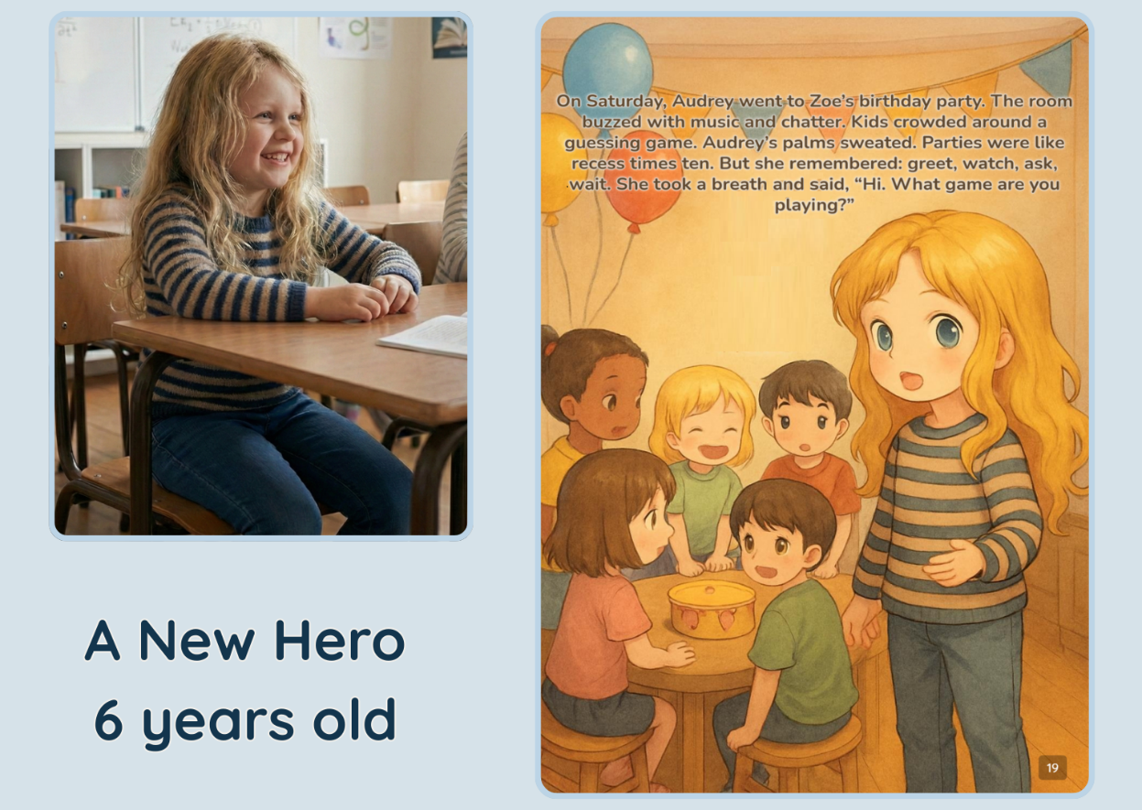
Name of the file: mibooko_personalized_story_example_child_to_storybook
Caption: Ein MIBOOKO-Beispiel, das zeigt, wie ein Kind als Held seines eigenen illustrierten Bilderbuchs erscheinen kann, was reale Erfahrungen durch personalisiertes Geschichtenerzählen widerspiegelt
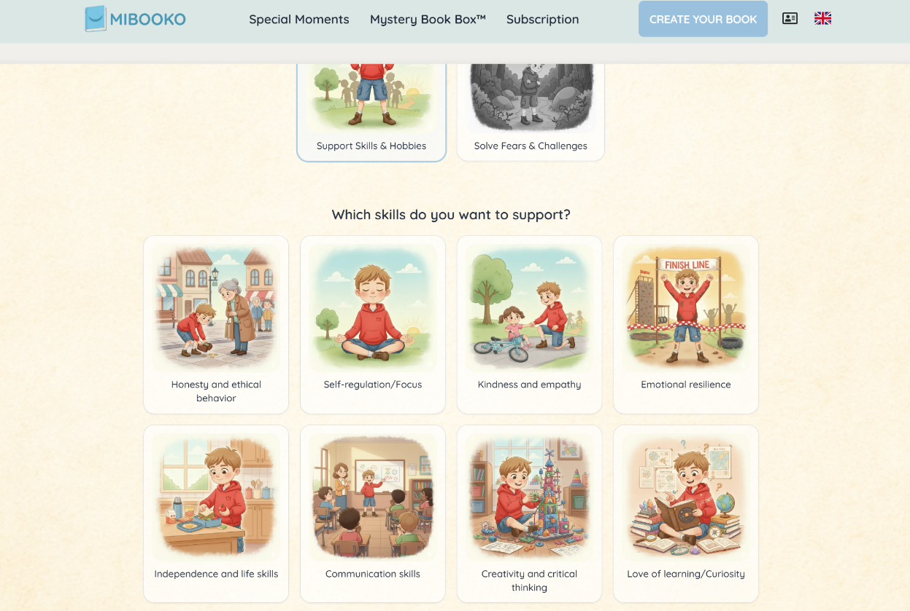
name: mibooko_story_configurator_skills_interface
Caption: Screenshot der MIBOOKO-Personalisierungsoberfläche, in der Familien die emotionalen und entwicklungsbezogenen Fähigkeiten auswählen, die das Bilderbuch eines Kindes unterstützen soll

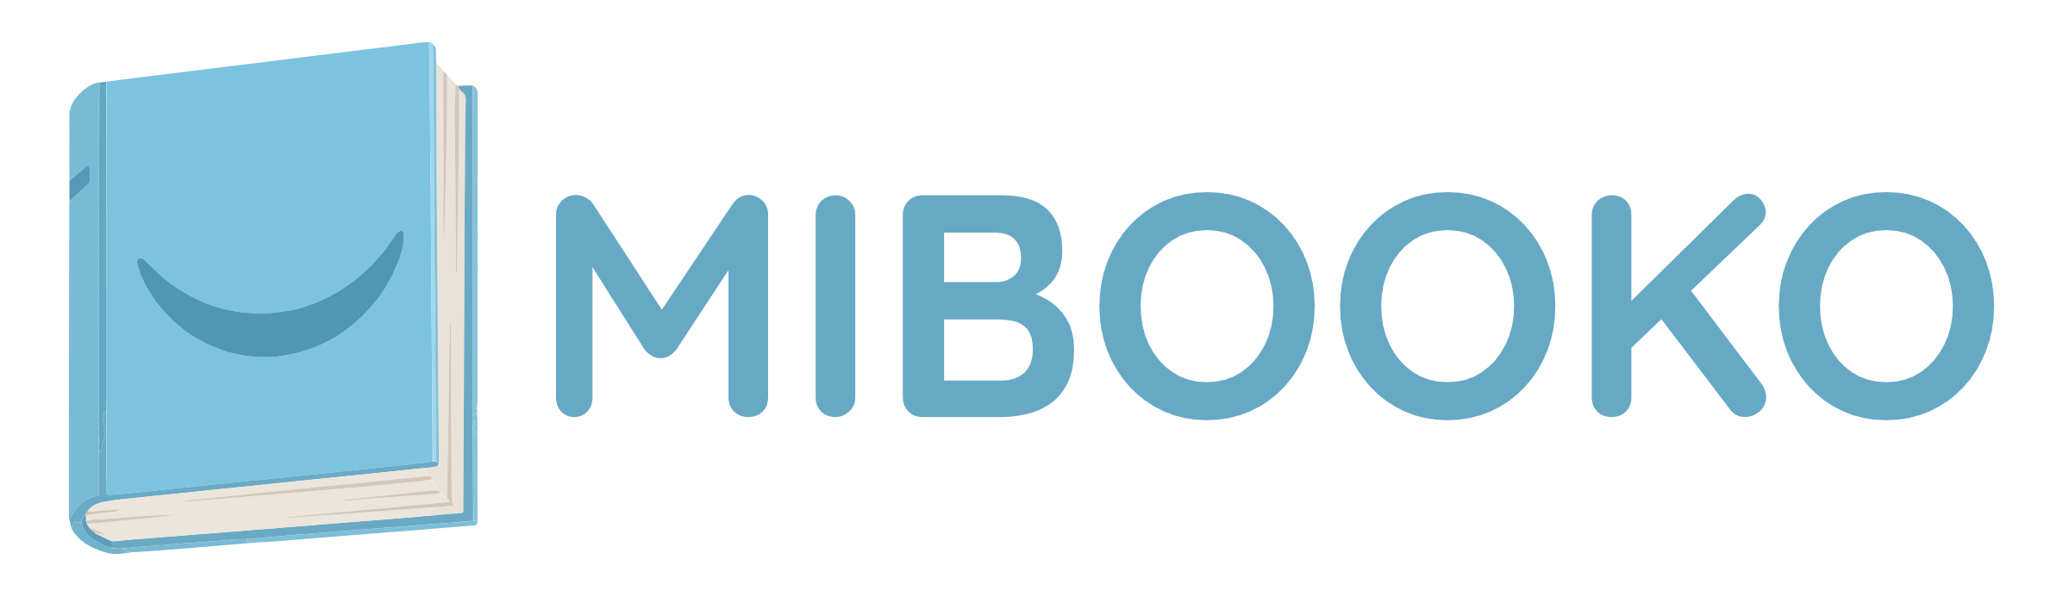

Name: mibooko_personalized_storybooks_logo
Caption: Bildunterschrift: Offizielles MIBOOKO-Logo, das die personalisierte Kinderbuch-Plattform repräsentiert.

